SEMI SECS/GEM Future
談半導體 SECS/GEM 未來發展

Manual Number:SPC-S01-000,Rev:1.0.0.0

目錄
文件編號/Number 4
擁有者/Owner 4
目的/Target 4
使用範圍/Range 5
機密等級/Classification 5
實施日期/IssueDate 5
重審日期/ReviewDate 5
版本紀錄 6
致謝 7
1.前言: 8
2.簡介: 10
2-1.背景: 10
10.致謝: 23

這是一份為了更美好的未來而寫的手冊
有任何建議不吝賜教，非常感謝

文件編號/Number
Date | Number | 文件功能
2026/02/24 | SPC-S01-000 | 系統規劃及建置

擁有者/Owner
中文 | 英文 | 職等
蔡承廷 | Tsai, Cheng-Ting | 創始人

目的/Target
Item | 說明
1 | 淺談SEMI SEMI/GEM 未來的發展

使用範圍/Range
Item | 說明
1 | 全世界

機密等級/Classification
一般

實施日期/IssueDate
2026/02/24

重審日期/ReviewDate
一年重審

版本紀錄

Date | Rev | Owner | Comments
2026/02/24 | 1.0.0.0 | 蔡承廷 | Create Document

致謝
世界萬物 | 誠摯感謝每一位參與者，你們的努力與智慧，如同陰陽交融，使此系統得以成就，如同宇宙初生般，充滿無限可能。願與諸君共勉，攜手精進，不斷昇華，終至大道！

1.前言:
在經歷半導體產業的製程、製造、CIM、MES、建廠等，對於未來的技術、標準、人才及經營的發展有了新的想法及目標，並決定寫下此計畫/策略，供眾人探討及探索未來。
- 對於新人，在學習 SECS/GEM 的時候，對於內容結構、Stream Functin、Type、Scenario、對應關係，是非常吃力且難以理解的，縱使曾經有過Coding知識和能力，也很難融會貫通。
再加上仿間毫無任何資訊可以查閱、官方資訊若非行業內專家提點，難以觸及SECS/GEM核心原理，只知其表象，但不知其原理，最終難以學成。
- 對於資深專家，在日新月異的半導體製程上，所需要的資訊量及即時高頻反應的要求越來越嚴苛，嘗試過Interface A或是開始自行與廠商定義新的Service 或專屬通道，例如:WebServcie、MQTT、外接更多網路線、sftp，甚至魔改 SECS/GEM 格式內容，捨棄[0], [0] [0] 等結構、A、U2、U4、SVID、對應關係等都不再重視，甚至捨棄部分遠程控制及配方功能，其餘功能更是逐漸式微，導致CIM 系統外加更多服務，並越來越發散。
基於結構上的資訊，若無參照文件，新需求或變更需求時，維護上吃力不討好，非直覺。
- 安全性上，無加密及身分驗證。
- 一台設備(Passtive)，1次僅能對1台 Host(Active) 連線。
- 由於SECS/GEM 非 IT 通用協定，僅集中在單一領域，且Binary Protocol解析邏輯，僅掌握在非常古老企業及資深的長者身上，礙於商業考量，難以傳承。
即使透過購買Licence，仍有部分資訊或內容，不提供或直接HardCode寫死，迫使製造業者和Vender必須調整或變向修改程式邏輯或另尋客製功能，導致系統的運行及流程上，難以精簡及整合。
熟悉此技術的人才越來越稀少。

本文章核心目的是希望藉由各位專家，一同探討或精進，這裡不爭論對錯問題，可望得到或傳承對於未來的半導體自動化協定有更多利於史界的方展，例如:精進 SECS/GEM 發展新一代、整合新穎技術與SECS/GEM結合、放棄目前 SECS/GEM 協定等，都是不同的選擇，最終讓我們未來可以有所不同，共同遵循統一的語言與規範，共同推動技術的創新與進步，大家朝向更好美的方向推進。

本文件屬於著作權保護範疇，其內容包括但不限於文字、圖表與範例，均受相關法律規範的保護。任何未經授權的重製、分發或轉載行為均可能觸犯著作權法。本文件的使用者應遵守相關規定，並確保在使用過程中尊重原創者的智慧財產權。

如對本標準內容有任何疑問或建議，請聯繫我們。
我們歡迎各界提供更具建設性意見，以共同完善此準則，推動專案管理與開發的進一步提升。

2.建議:

2-1.人才及產業培養:
企業合作，建立以「人才為單位」的跨領域新世代培養體系。
人才之培育與運用不再受限於單一企業，而是透過聯盟模式，由多家企業共同培養、共享與任用，形成產業級人才資產。
為確保產業長期發展，人才培養需向下扎根至教育體系，形成「學校 → 企業 → 產業」連續的人才供應鏈。

1.學校端基礎培養(人才源頭)
建立半導體與AI產業導向課程體系:
大學 / 技職體系
- 半導體製程與設備
- IC設計
- 封裝與測試
- PCB與電子製造
- AI與資料科學
- 機器人與自動化
- 雲端與軟體工程
- 智慧製造

高中 / 高職
- 電子電機基礎
- 機械與自動化
- 程式設計
- AI基礎
- 機電整合

產學合作培養(在學即產業)
企業與學校共同設計：
- 產業專班
- 訂單式培育
- 企業導師制度
- 企業實習
- 企業專題
- 產線實習

以下提供半導體各價值鏈的發展範例，可依照企業策略來擬訂。
製程價值鏈:
IC設計>晶圓製造>封裝測試>組裝。
- IC設計工程師
- 製程工程師
- 設備工程師
- 封裝工程師
- 測試工程師
- 製造工程師

建廠價值鏈:
廠房>無塵室>潔淨工程>機電>氣體>化學供應
- 廠務工程師
- 潔淨工程師
- 機電工程師
- 氣體系統工程師
- 化學供應工程師
- 設施運維工程師

設備價值鏈:
清洗機>AOI>曝光>顯影>烘烤>蝕刻>薄膜>檢測
- 設備設計工程師
- 設備製造工程師
- 設備維護工程師
- 自動化控制工程師
- 機電整合工程師
- 軟體控制工程師

除此還有AI、機器人、雲端等產業鏈也可以如此培養。

2-2.SECS/GEM 新功能:
提供實務及應用上的建議，提升合作夥伴之間共通的做法。

2-2-1.資訊串接定義(階段一)
以往製造業者、廠商都是用在程式內HardCode寫死、使用XML or Config 設置，但彼此之間各做各的，上版後時常遇到功能與認知不同、資料缺少、資訊不符等情況。
建立:SECS Data Table(可以是DB或File)，透過表單統整支援的SxFy 指令, SVID, ReportID, CEID, RCMD, Recipe Parameter, Alarm List, Trace Data List等資訊，從Vender、製造業者，可再導入及後續維運皆使用同一份表單，避免資訊落差。
EAPP:機檯自動化平台
SECS Data Table
製造業者
Vender
DB/File

EAPP
設備(SECS/GEM)

B2B Service
EAP

圖1: CEID & ReportID & SVID 關係
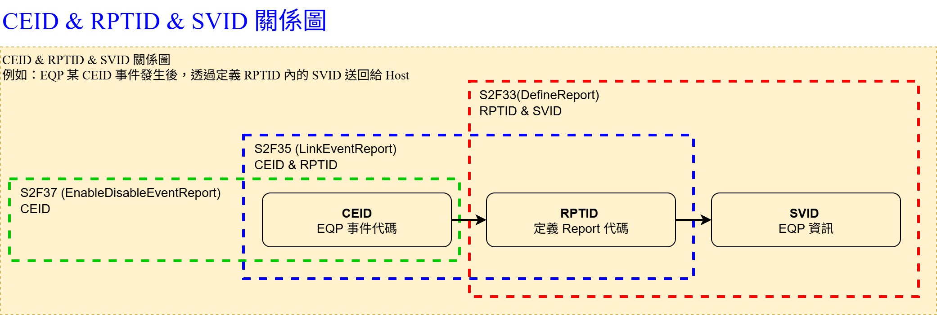

表1:Stream Function 支援此功能 Support 為V；反之X。
Stream | Function | Description | Direction | Support
S1 | F1 | Are You There Request | <-> | V
 | F2 | Online Data | <-> | V
 | F13 | Establish Communications Request | <-> | V
 | F14 | Establish Communications Request Acknowledge | <-> | V
 | … | … | … | …
S2 | F13 | Equipment Constant Request | <-> | V
 | F14 | Equipment Constant Data | <-> | V
 | F17 | Date and Time Request | <-> | X
 | F18 | Date and Time Data | <-> | X
 | … | … | … | …

表2:EventID資訊。
EventID | Description | Comment | ReportID
80701 | PortX_LoadRequest | Port X-上料請求 | 80701
80702 | PortX_LoadComplete | Port X-上料完成 | 80702
80703 | PortX_UnloadRequest | Port X-卸料請求 | 80703

表3:ReportID資訊。
ReportID | Description | Comment | VID
80701 | PortX_LoadRequest | Port X-上料請求 | 12300
80702 | PortX_LoadComplete | Port X-上料完成 | 12300,12301
80703 | PortX_UnloadRequest | Port X-卸料請求 | 12300,12303,12304

表4:VID資訊。
VID | Description | Type | Default | Max | Min | Length | Comment
12300 | Port X PortID | A
12301 | Port X 上料完成_載具碼 | A
12303 | Port X 卸料請求_載具碼 | A
12304 | Port X 卸料請求_料號 | A

表5:RCMD資訊。
Item | RCMD | CPID | Description
1 | Remote |  | 遠程控制
2 | Local |  | 單機模式
3 | Start |  | 啟動
4 | Stop |  | 停止
5 | SignalTowerControl | 1,2,3 | 三色燈控制
6 | AlarmBuzzer | 4 | 蜂鳴器
7 | PP-Select | 5,6 | 配方切換

表6:CPID資訊。
CPID | CPNAME | Type | Length | Description
1 | RedStatus | A | 1 | 0:Off(關閉)  1:Blink(閃爍)  2:On(恆亮)
2 | YellowStatus | A | 1 | 0:Off(關閉)  1:Blink(閃爍)  2:On(恆亮)
3 | GreenStatus | A | 1 | 0:Off(關閉)  1:Blink(閃爍)  2:On(恆亮)
4 | Switch | A | 1 | 0:Off(關閉)  1:On(開啟)
5 | LotID | A | 32 | 料號
6 | PPID | A | 32 | 配方名稱

表7:Type資訊。
Item | Type | Format
1 | CEID | U4
2 | ReportID | U4
3 | CCODE | U2

其他清單皆可仿照此方法定義，最終在套入程式內串接及卡控。

2-2-2.架構內容定義(階段一)
調整原有的架構:
<L [2]
<BIN [1] 0>
<L [0]
>
>

調整為物件形式:
{
"Process": "機況收集-1_S6F11_EventReportSend_EQP Status",
"secsgemObjL": [
{
"SxFy": "S6F11",
"CMD": "EventReportSend",
"Direction": 2,
"Result": 0,
"NGR": true,
"ConditionalControlDic": {
"Value": {
"CEID": "80701",
"ReportID": "80701",
"SVIDAndValue": {
"12300": "X"
}
}
}
},
{
"SxFy": "S6F12",
"CMD": "EventReportAcknowledge",
"Direction": 2,
"Result": 0,
"NGR": true,
"ConditionalControlDic": {
"Value": "0"
}
}
],
"Result": 0
}

有關Define, Undefine 的S2F33>S2F34、S2F35>S2F36、S2F37>S2F38，皆可以物件方式設置

2-2-3.SxFy Scenariob模組化(階段一)
將所有SxFy 屬性及功能模組化，做成類別。
S7F23
DataID
Comment
CEID
Direction
Result
ReportID
SxFy
S2F41
SVID
Recipe
Data
……
Log

流程不需要HardCode寫死，而是透過建立腳本，設置Input & Output 及指定卡控邏輯:
SxFy
……
SxFy
SxFy

根據製造流程，編撰出對應的Stream Function Scenario
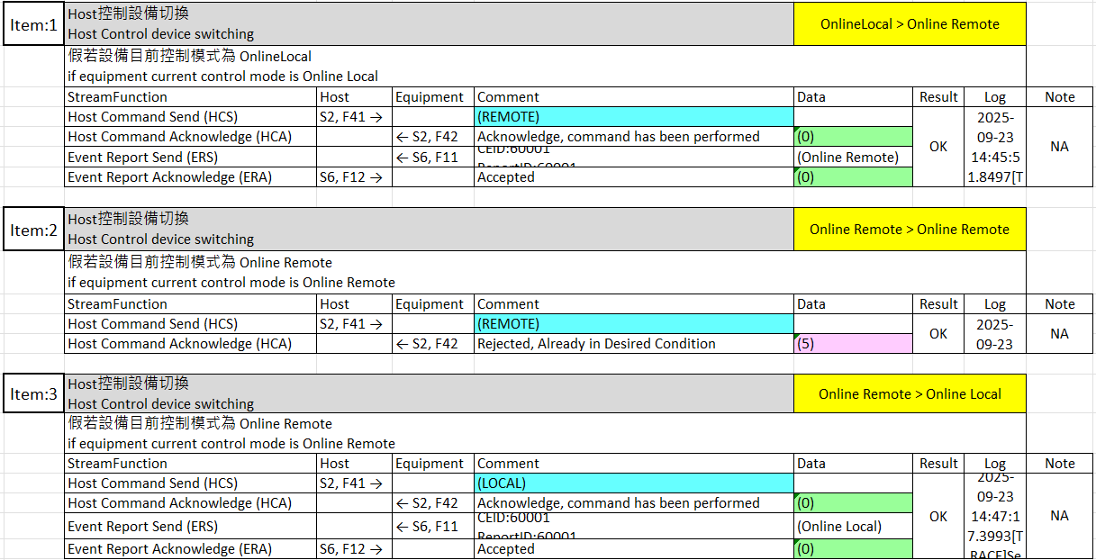

2-2-4.機台自動化評估/測試/驗收及報告(階段二)
透過模組化設置，後續便能自動產出報告。

2-2-5.Stream Function 的Send & Recive可採用WebService & MQTT(階段二)
SECS/GEM II是HSMS(TCP/IP)
SECS-I是(RS-232)，串列通訊標準，速度較慢
SECS/GEM III 連線模型（新標準）
SECS 類型 | Direction | 建議 Transport
S1 Control | Req/Rsp | WebService
S2 Parameter | Req/Rsp | WebService
S5 Alarm | Event | MQTT
S6 Event | Event | MQTT
S7 Recipe | File | WebService
S10 Terminal | Cmd | WebService
定義新的SxFy 來設置WebService和MQTT的Url or Topic
WebService:POST /secs/command { "stream": 2, "function": 41, "rcmd": "START", "params": {...} } MQTT Topic:secs/{fab}/{area}/{eqp}/event/{SxFy}
secs/{fab}/{area}/{eqp}/alarm/{ALID}
secs/{fab}/{area}/{eqp}/status

2-2-6.EAP 機檯自動化平台(階段三)
目的:除了原有的EAP(機台自動化程式)，會再升級成平台EAPP(機檯自動化平台)，CIM 開發平台架構及模組化，廠內用戶可以自行拖曳SxFy模組，針對授權的Scenario進行新增/修改/並簽核後上版、Vender可提交SECE 文件、機台程式並自動校驗及審核。
可自行定義資料收集項目及查閱歷史紀錄。
管理EAP 的佈署、設置、運行監控、遠程控制。
Dashboard 管理目前機台導入進度，測試/開發/驗收
使用者:製程用戶、CIM、Vender、管理者。
Vender
設備(SECS/GEM)
EAPP
使用者

B2B Service
EAP

製造業者
EQP_X
EQP_Y

2-2-6.SECS Driver OpenSource(階段三)
- 提交給全球使用者(非半導體產業也可)，讓全球用戶都能整合各產業技術並讓未來更美好。
- 加入SEMI 共同參與並推進。

3.致謝:
謝謝您們，讓我們的世界從此更好。

